1.链表：元素不一定需要连续的内存空间，只要在需要存储数据时，申请存储空间（动态申请内存空间或栈分配）即可，并采用指针将数据一个一个链接起来。

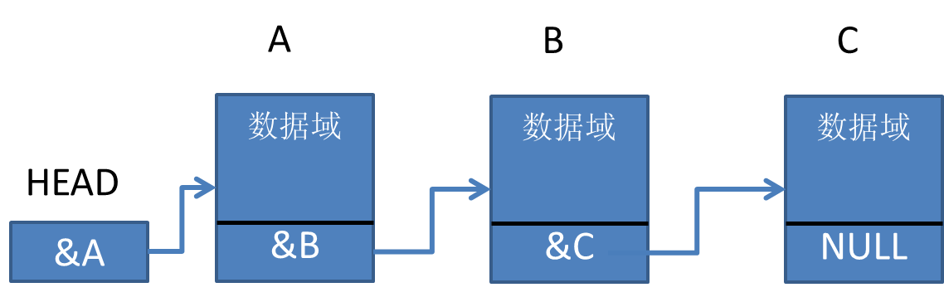

2.同质链表：当数据域为相同类型的对象时，为同质链表，否则称为异质链表。

//同质链表节点描述

struct Node{

int val;

struct Node * pNext;

};

Or:

strcut Student{

//..

};

struct Node{

struct Student nData;

struct Node * pNext;

};

Or:

struct Node{

struct Student *pData;

struct Node * pNext;

};

//异质链表节点描述

struct Node{

void * pData;

struct Node * pNext;

};

3. 链表的操作：创建链表

遍历链表输出

链表的插入（链头插入、链尾插入、按某种顺序插入）

链表的删除（链头节点删除、链尾节点删除、满足某种条件的节点删除）

链表的逆置

链表的销毁

两个链表的合并

等等

4. 按照结构化编程思想，遵循《本学期作业代码自检规范》，用C编写完整的异质链表的源程序，并检验效果。

【source code】

【运行结果截图】

**评分标准：exercise1共5分，精确到0.5。**

**1)编码规范符合程度1分**

**2)功能实现3分**

**3)良好的文件架构1分**